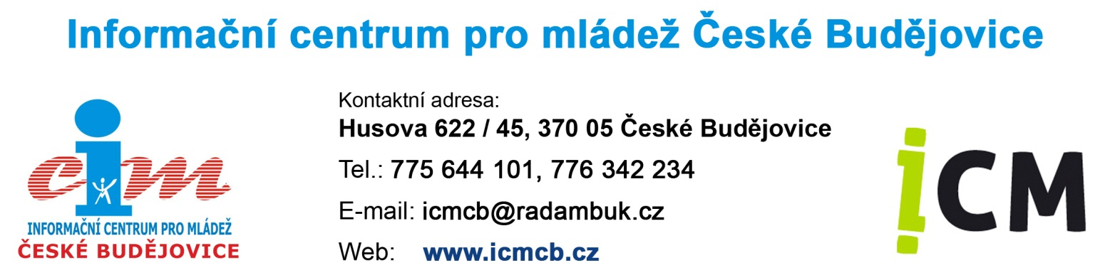

Provozní řád
informačního centra pro mládež České Budějovice

Informační centrum pro mládež České Budějovice (dále jen ICM Č.B.) plní poslání v souladu se Zřizovací listinou ICM Č.B. ze dne 24.1.2013. ICM Č.B. a služby jím poskytované jsou otevřené všem mladým lidem bez výjimky. Zvláštní pozornost je věnována znevýhodněným skupinám a mladým lidem se specifickými potřebami.

ČÁST I.
Informační služby
- Povinností ICM Č.B. je umožnit rovný přístup k informacím pro všechny mladé lidi bez ohledu na jejich postavení, původ, pohlaví, náboženství nebo sociální zařazení.
- Poskytované informace vycházejí z požadavků mladých lidí a z informačních potřeb u nich zjištěných. Pokrývají všechny oblasti, které by mladé lidi mohly zajímat, a vyvíjejí se tak, aby pokryly nové oblasti.
- Služby jsou poskytovány způsobem, který uživatele podporuje, vede je k samostatnosti a rozvíjí jejich schopnost analyzovat a využívat informace.
- Informace jsou poskytovány profesionálně, personálem vyškoleným pro tento účel.
- ICM poskytuje v návaznosti na informační bloky související doplňkové služby.
- Vytváří zázemí a podmínky pro podněcování a realizaci iniciativ mladých lidí.
- Informační centrum pro mládež pomáhá uživatelům služeb v přístupu k informacím poskytovaným prostřednictvím moderních informačních a komunikačních technologií.
- Podporuje rozvíjení jejich schopnosti tyto technologie využívat.

ČÁST II.
Práva uživatelů služeb
- Každému uživateli informačních služeb jsou tyto poskytovány bezplatně.
- Uživateli služeb je k dispozici veřejně dostupná a pravidelně aktualizovaná nabídka poskytovaných služeb.
- Uživatel má právo být respektován jako jednotlivec a odpověď na každou otázku je osobní.
- Uživateli služeb je zaručeno právo na anonymitu.
- Informace uživateli musí být komplexní, aktuální, přesné, praktické a uživatelsky přístupné.
- Poskytnutá informace musí být nezávislá na jakémkoli náboženském, politickém, ideologickém a komerčním vlivu.
- Uživatelé služeb mají možnost se vhodnými způsoby zapojit do různých forem práce s informacemi pro mládež na místní, regionální, národní a mezinárodní úrovni.
- Uživatel má možnost podání stížností na kvalitu poskytovaných služeb vedoucímu Informačního centra pro mládež Č.B. Může se vyjádřit k závěrům i ke způsobu šetření.

ČÁST III.
Povinnosti uživatelů služeb
- Uživatelé služeb jsou povinni dodržovat stanovený Provozní řád ICM Č.B.
- Respektovat pokyny pracovníků ICM Č.B.
- Je zakázáno jakýmkoliv způsobem poškozovat vnitřní vybavení prostor ICM Č.B. či jakýmkoliv způsobem s pevným či mobilním zařízením manipulovat.
- Uživatel služeb je povinen v prostorách zařízení, kde jsou služby poskytovány, udržovat čistotu a pořádek.
- Dodržovat platné bezpečnostní předpisy.

ČÁST IV.
Provozní doba
- Základní provozní doba ICM Č.B. je stanovena takto:
Pondělí: 10.00 – 15.00 hodin
Úterý: 10.00 – 18.00 hodin
Středa: 10.00 – 15.00 hodin
Čtvrtek: 10.00 – 15.00 hodin
Pátek: 10.00 – 15.00 hodin
- Časová disponibilita je přizpůsobována potřebám a požadavkům cílových skupin i mimo oficiální stanovenou provozní dobu.

ČÁST V.
Práce s Internetem a výpočetní technikou
- Přístup na Internet a využití výpočetní techniky odpovídá stanovené provozní době ICM Č.B..
- Každý uživatel Internetu a výpočetní techniky ICM Č.B. je povinen řídit se tímto řádem.

- Uživatel musí dbát pokynů pracovníků ICM Č.B.
- Uživatel musí ovládat základy práce na počítači s operačním systémem Windows a základní principy práce s počítačovou sítí Internet. Pokud ne, je povinen toto ohlásit pracovníkovi ICM Č.B. a vyžádat si odbornou pomoc.
- Uživatel může používat pouze předinstalovaný software. Není dovoleno instalovat aplikace stažené z Internetu či měnit nastavený software.
- Informace a soubory získané při práci s Internetem si může uživatel odnést na přenosovém médiu. Je dovoleno používat pouze taková přenosová média, která návštěvník předloží pracovníkovi ICM Č.B. ke kontrole.
- Elektronickou poštu je možné používat prostřednictvím veřejně přístupných poštovních služeb.
- Uživatel mladší 18ti let nesmí navštěvovat stránky s erotickým nebo pornografickým obsahem.
- Uživatel nesmí navštěvovat stránky s rasistickým podtextem, nelegálním či neetickým obsahem.
- ICM Č.B. nenese odpovědnost za obsah souborů stažených z Internetu, zvláště pak obsahují-li viry. Neodpovídá za rychlost spojení.
- Uživatelé Internetu a výpočetní techniky mají možnost potřebné informace vytisknout nebo okopírovat (viz. ceník služeb ICM Č.B.)
- V případě porušení některého z ustanovení tohoto řádu, bude uživateli pracovníkem ICM Č.B. přístup k Internetu ukončen. Při opakovaném porušování Provozního řádu ICM Č.B., bude uživateli další přístup na Internet zamítnut.

Tento Provozní řád byl vydán Předsednictvem Rady dětí a mládeže Jihočeského kraje dne ……….2013.
Účinnosti nabývá dnem ……………2013.

Petr Novák
předseda
Rada dětí a mládeže Jihočeského kraje

